|  |  |  |  |
| --- | --- | --- | --- |
|  |  |  |  |

Ein Bild, das Emblem, Wappen, Vogel, Dienstmarke enthält.

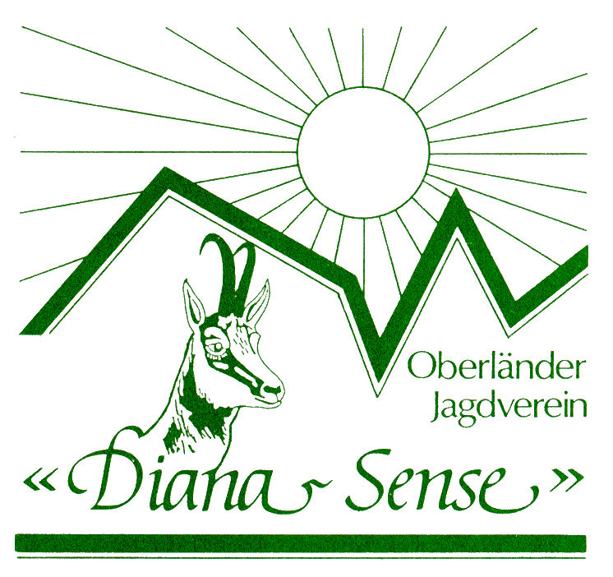

**Kantonale Schweisshundeprüfung 2024**

**Datum: Samstag, 29 Juni 2024, um 6.00 Uhr**

Ort: Zollhaus - Schiessstand Diana Sense-Oberland

**Organisator**

Oberländer Jagdverein Diana Sense

**Anmeldeformular**

**Hundeführer/in**

|  |  |  |  |  |
| --- | --- | --- | --- | --- |
| Name |  | | Vorname |  |
| Adresse |  | | Wohnort |  |
| Telefon |  | | E-Mail |  |
| Anzahl Mittagessen Begleitpersonen | |  | Sektion |  |

**Hund**

|  |  |  |  |  |
| --- | --- | --- | --- | --- |
| Name |  | Rasse |  | |
| Geschlecht | M  W | Geboren am | |  |
| Chip-Nr. |  | Fährte | 500 m  1000 m | |

Anmeldeformular bitte vervollständigt **bis zum 31. Mai 2024** **per E-Mail** beim Verantwortlichen des Oberländer Jagdvereins Diana Sense einreichen : Christophe Baeriswyl [**dianasense@outlook.com**](mailto:dianasense@outlook.com)**.**

**Reglement** Gemäss Richtlinien des Freiburger Jagdverbandes FJV ([Reglement](https://chassefribourgeoise.ch/wp-content/uploads/2023/04/Reglement-fur-Schweisshunde-Prufungen.pdf))

**Anmeldegebühr** 125.- pro Kandidat/in inkl. Mittagessen – Begleichung der Gebühr vor Ort

**Mittagessen Begleitpersonen**  25.- pro Person – Bitte mit Prüfungsanmeldung reservieren

**Getränke** In der Buvette erhältlich

**Hunde** 2 Hunde pro Sektion oder mehr in Absprache mit dem Organisator.

Jeder Hundeführer/jede Hundeführerin tritt mit seinem/ihrem vollständig ausgerüsteten Hund vor den Richter, mit einer mindestens 6 Meter langen Riemen (Leine), einem breiten Halsband oder Brustgeschirr, sowie dem Rucksack mit Inhalt (Belohnung, Wasser), das Mindestalter des Hundes beträgt 15 Monate.

**Verantwortliche FJV** Anne-Marie Clément Sautaux - 079 448 13 24 - [amclement@bluewin.ch](mailto:amclement@bluewin.ch)

**Wichtig Läufige Hündinnen müssen vom Gelände ferngehalten werden**

Wir freuen uns auf diesen Anlass.